Разные виды занимают в пищевой цепи разное положение, создавая трофическую структуру сообществ. Последовательно питаясь друг другом, живые организмы образуют звенья цепи питания, называемые трофическими уровнями.
Трофический уровень — совокупность организмов, получающих преобразованную в пищу энергию Солнца через одинаковое число посредников пищевой цепи.
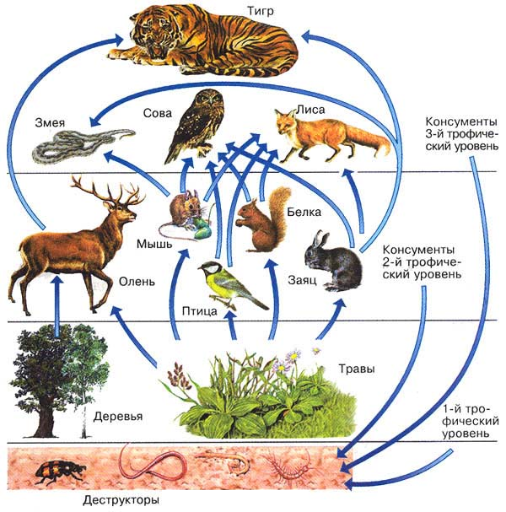

В пастбищных цепях питания выделяют следующие трофические уровни:

1-й трофический уровень образуют продуценты — производители биологического вещества — автотрофы.
Автотрофы способны фиксировать световую энергию и использовать в питании простые неорганические вещества.
Как правило, продуцентами являются зелёные растения. Автотрофы являются важнейшей частью любого сообщества, потому что практически все остальные организмы прямо или косвенно зависят от снабжения веществом и энергией, запасёнными растениями.
На суше автотрофы — это обычно крупные растения с корнями, в водоёмах продуцентами являются микроскопические водоросли, обитающие в толще воды (фитопланктон).
Все остальные организмы относятся к гетеротрофам, питающимся готовыми органическими веществами. Гетеротрофы разлагают, перестраивают и усваивают сложные органические вещества, созданные первичными продуцентами.
Все животные и многие микроорганизмы — гетеротрофы.
В свою очередь гетеротрофные организмы подразделяются на потребителей (консументов) и разлагателей, или деструкторов (редуцентов).
Консументы (потребители) — это главным образом животные, питающиеся другими организмами (растительными или животными) или измельчёнными органическими веществами.
2-й трофический уровень образуют консументы I порядка, или первичные консументы (растительноядные животные, которые питаются продуцентами).

3-й трофический уровень образуют консументы, которые поедают растительноядных животных I порядка, называются консументами II порядка, или вторичными консументами, или первичными хищниками (плотоядные животные-хищники).

4-й трофический уровень образуют консументы III порядка, или третичные консументы, или вторичные хищники (хищники, питающиеся вторичными консументами) и т. д.

Поскольку многие животные всеядны и питаются как растениями, так и животными, их невозможно отнести к какому-либо одному уровню. В этих случаях считается, что такие организмы представляют сразу несколько трофических уровней, а их участие в каждом из уровней пропорционально составу их диеты.
В конце пищевой цепи находятся редуценты, которые превращают отмершее органическое вещество в неорганические соединения.
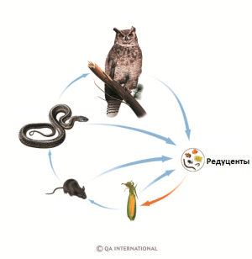

Редуценты представлены в основном грибами и бактериями, разлагающими сложные составные компоненты мёртвой цитоплазмы, доводя их до простых органических соединений, которые в последующем могут быть использованы продуцентами.

Обрати внимание!
Природные сообщества могут коренным образом различаться по составу организмов, однако по трофической структуре они сходны: в них присутствуют основные экологические компоненты — продуценты (автотрофы), консументы различных порядков и редуценты (гетеротрофы).

